新北市教育產業工會(全教產新北工會)會訊 20181017

一、兩大教師組織─全教產、全教總全國會員人數不相上下
全國性教師組織名稱 | 理事長 | 新北市教師組織 | 理事長 | 會費
全國教育產業總工會(全教產) | 黃耀南 | 新北市教育產業工會  (全教產新北工會) | 黃耀南 | 600元
全國教師會（全教會)  全國教師工會總聯合會(全教總) | 張旭政 | 新北市教師會  新北市教育人員產業工會(新北教產) | 鄭建信 | 1000元

二、學校教師會與新北市教師會並無上下隸屬關係。各校教師會皆是獨立法人，故可以自由選擇加入各區域級教師團體組織。亦即可以以個人身分自由選擇加入工會。

新北市各級學校教師會是依人民團體法向社會局立案之社團法人，故不受制於市級教師會，是社會局立案之人民團體，具有獨立法人之地位，故學校教師會與新北市教師會並無上下隸屬關係。各校教師會是獨立法人，可以自由選擇加入各區域級教師團體組織。意即：各校教師參加教師會後，有權利選擇加入全教產新北工會或新北市教師會，亦可以個人身分參加工會。工會法第4條:教師得依本法組織及加入工會。法律賦與人民自由且自主選擇參與的權利。

三、全教產新北工會為教師爭取權益之積極作為
1.參與國家年改會20次年改會議、4次分區座談、全國公聽會，準備充分完整的資料極力爭取發言權與教師權益。 | 11.參與教育議題、年金改革之陳抗近60場。
2.親訪教育局長及各科室，要求教育環境改善、教學專業自主，減少外務，避免干擾教學。 | 12.起草教師退休資遣撫卹法草案，立法院一讀至三讀全程參與並積極提修正建議。
3.拜訪新北市勞工局爭取教師權益。 | 13.積極遊說朝野立委、教育部及各單位，爭取現職教師退休撫卹權益。
4.拜會地方民意代表解決教師問題。 | 14.入校揭發退休金真相、數據與圖表。
5.參與家長聯合會活動，親師合作，為學子爭權益。 | 15.聘請專業執牌律師為老師法律服務。
6.參與公民陳情活動、連署，為教師、學生爭權益。 | 16.師資培訓草案擬定與參與。
7.參與公立校護修正案 | 17.參與106年家長會代表性平研習提出建言
8.參與偏鄉教育草案 | 18.參與勞動部女性工會幹部建議給予教師完整動三權(爭議權的罷工權)
9.學生平安保險公聽會為弱勢生發聲 | 19.台灣當前高等教育招生政策探討提建言且積極協辦各座談會。
10.拒絕並成功阻擋性平輔導團突襲式授課

(如附件一)105年~107年全教產新北工會為教師爭取權益發佈之新聞稿
反對教師延退 | 反對教師延退
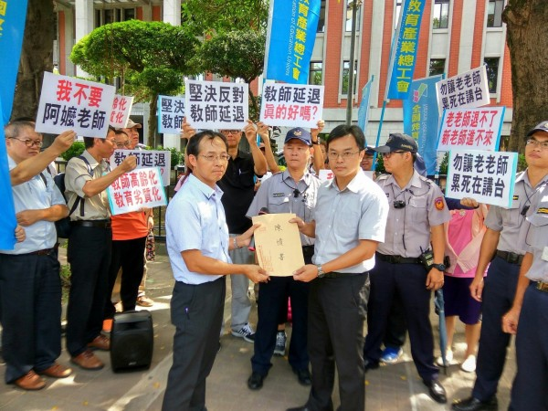 | 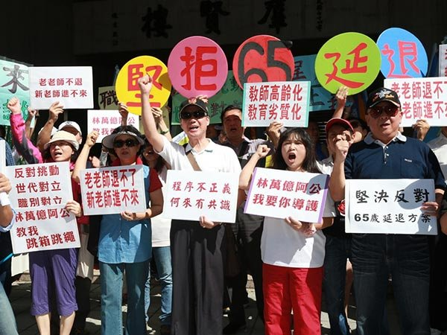
抗議離婚俸 | 抗議離婚俸
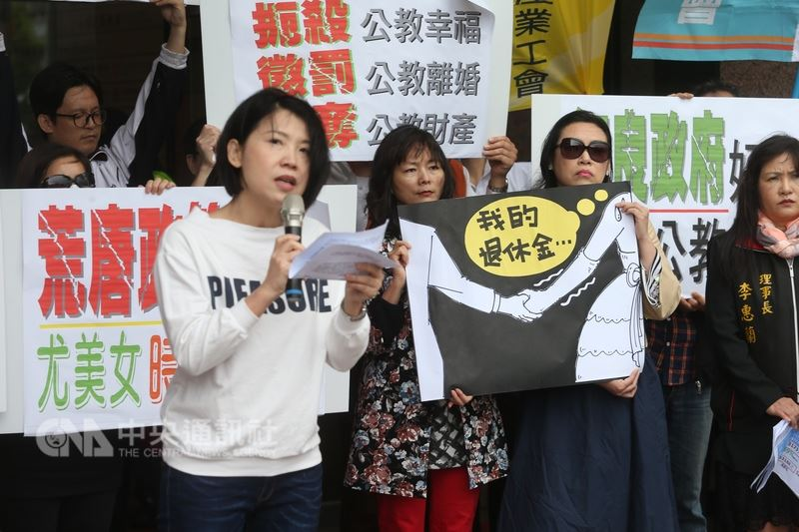 | 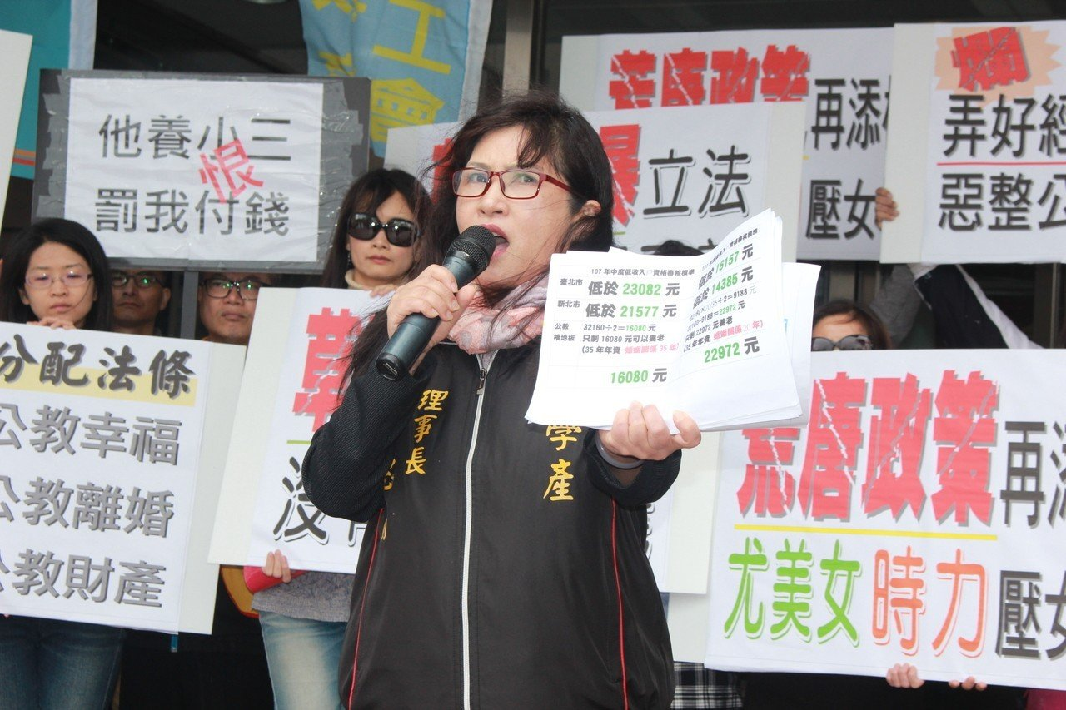
抗議政府A走教師公保血汗金 | 抗議政府A走教師公保血汗金
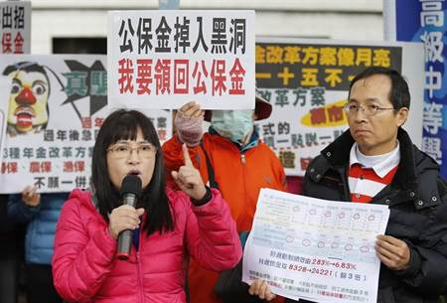 | 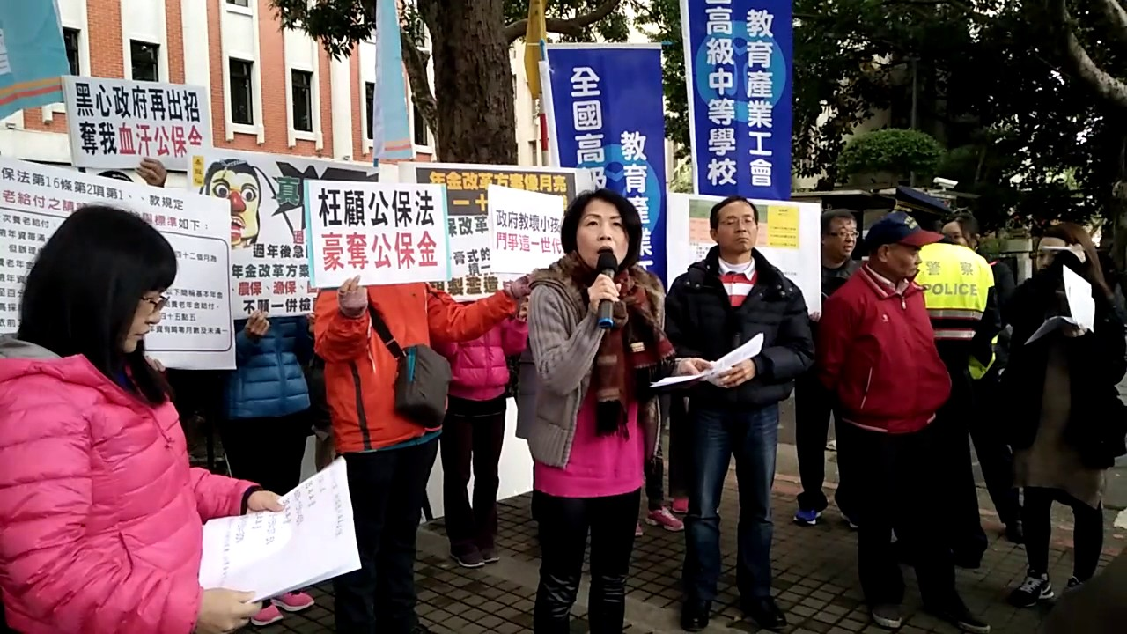
反對校外教學救國旅 | 爭取代理教師可領12個月薪資
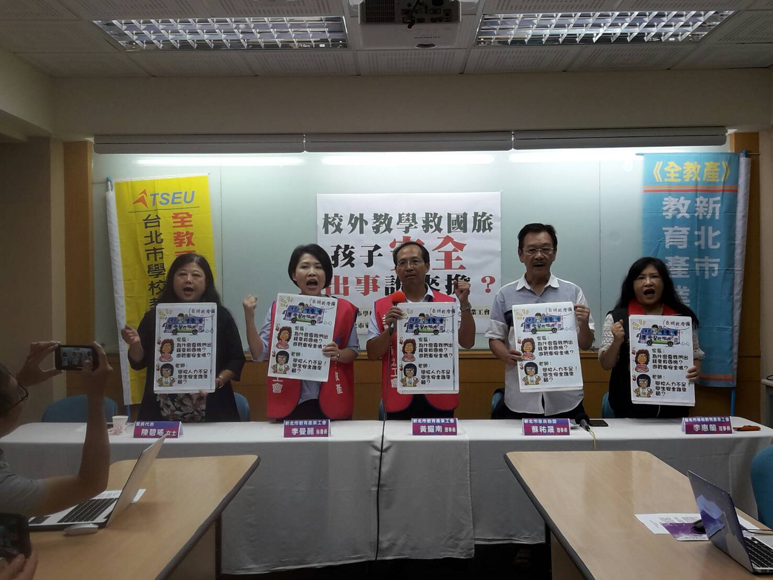 | 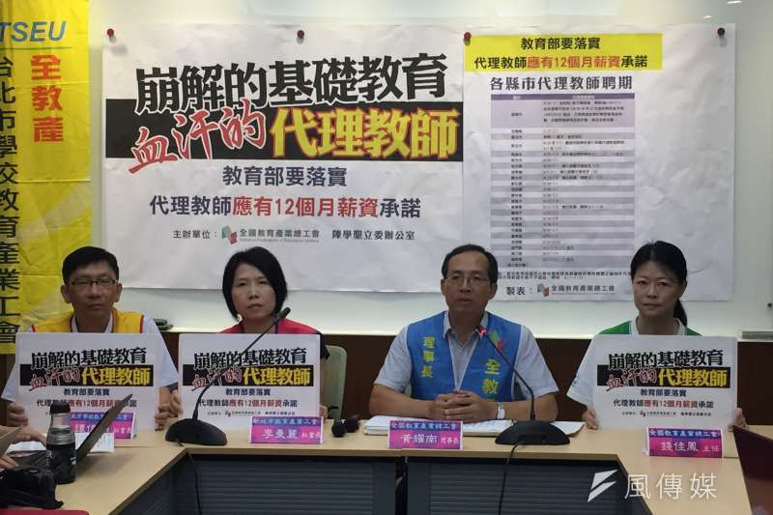
(全教產新北工會為教師爭取權益積極作為之新聞附圖)

四、退休金改革全教產與全教總主張的不同
全教產(全教產新北工會) | 全教總(新北教產、新北市教師會)
一、教師退休年齡堅持主張55歲  二、退休金改革訴求  1.退撫基金永續經營找優質基金經理人管理，不護盤、不圖利財團，更嚴禁任何相關官員指示要求或進行護盤，擺脫人為不法操作。  2.政府黑手退出管理，只能監督。  3.過去20幾年的政策護盤虧損，應由國庫負責撥補。 | 一、教師退休年齡與民進黨政黨協商共識為58歲  二、退休金改革訴求  1多繳  2少領  3.延後退  4.補繳  5.另立新基金

五、全教產新北工會擁有最專業的法律服務
1.專業執牌律師提供會員每年至少有一小時專業的免費法律諮詢
有鑒於近年來校園環境的變化，教師若遇上法律上的問題甚至訴訟求助無門，因此本工會與群勝國際法律事務所簽訂合約，成為本工會法律顧問，希望藉此能幫助教師會員需要法律服務時，提供最專業的意見。
2.禮聘口碑佳且專業律師協助退休教師團體訴訟
聘請朱敏賢律師、劉君毅律師，協助退休教師團體訴訟，為會員實踐憲法上財產權的公平正義。

六、全教產新北工會擁有食、衣、住、行、育樂特約商店優惠商品福利，福利遍及全國
比銀行卡還要棒的是，加入全教產新北工會擁有：
1.全國性的會員福利卡，簽約廠商眾多
2.有全國最省錢能有回饋金的購物企業福利網App，直接在手機上購物
3.100萬意外險年費360元的團險，每天不到1塊錢，初保年齡為【70歲】，保障您到【85歲】，是全國唯一最優惠的團體意外險。會員8月分享心得：全教產新北工會100萬意外險年費360元團保理賠金與＊＊人壽100萬意外險年費1932元之理賠金額是一樣多!人生規畫中的理財、各類壽險保障是非常重要的喔！此外還有許多省小錢、積大錢的福利。
4.要了解年費360元團體100萬意外險、汽機車險、理財投資……，可為各校辦理講座說明。(如附圖一)

七、未來全教產新北工會的努力項目
1.遊說立委修正教師退休撫卹條例
2.爭取讓專業優質教師代表進入監理委員會監督我們的退休基金
3.協助退休教師團體訴訟
4.參與各層級教育議題
5.改善教育環境
6.增加會員福利項目
7.辦理教師專業研習與理財講座
8.爭取基層教師發言權，讓教育專業對話能由下而上，而不是上對下的命令要求執行

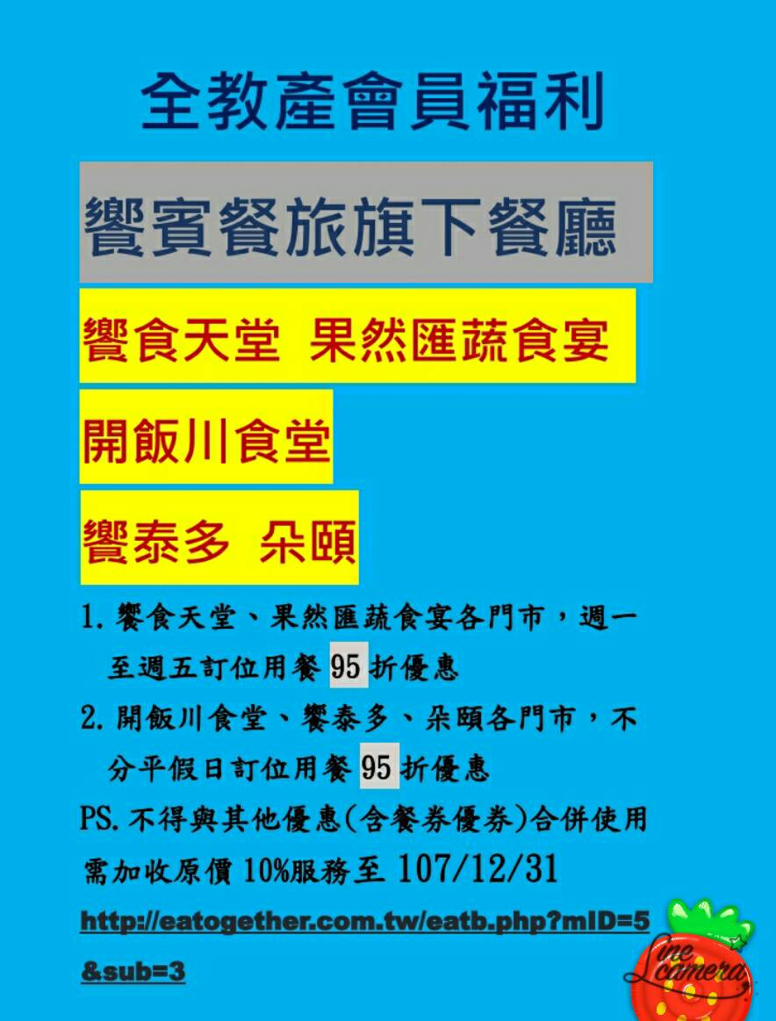

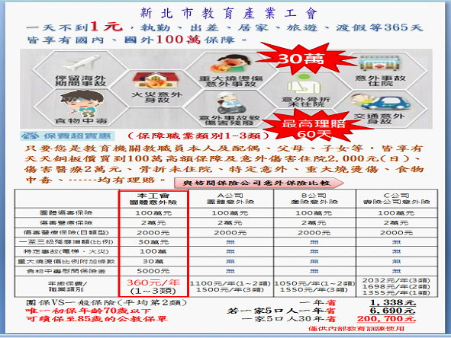
(附圖一)

全教產新北工會理事長黃耀南暨全體幹部志工 敬邀您入會
(附件一)105年~107年全教產新北工會發佈之新聞稿
105.9.3 | 帶領學校教師會會員近50人參與93大遊行，開啟投入教育改革行列。
105.9.6 | 【全教產&年金改革聯盟聯合新聞稿】針對「焦點事件」有關年金改革議題之報導聲明
105.9.7 | 【全教產新聞稿】全教產願意勇敢承擔責任與挑戰 遺憾全教總退出年金改革委員會
105.9.26 | 【全教產新聞稿】「高中職導師費」經由【全教產】及所屬工會的努力，全國公立高中職導師加給將由新台幣2000元調整為3000元，明年生效
105.10.5 | 【全教產新聞稿】堅決反對民進黨所提出之教師延退方案 老老師退不了，新老師進不來
105.10.14 | 【全教產新聞稿】《反對延退》 堅決反對年改會執行長林萬億之「共識說」 何來共識？全教產反對教師退休年齡延到65歲！
105.10.16 | 【全教產新聞稿】齊心捍衛教師權益，反對教師延退
105.10.25 | 【全教產新聞稿】「教師待遇條例」經由 [全教產] 及所屬工會努力，今年起考績獎金比往年多了導師職
105.10.31 | 【全教產新聞稿】蔡英文總統錯了！年金是世代互助 不是世代對立 別讓教師們再次遭受污名
105.11.4 | 【全教產及全中教聯合新聞稿】政府不應為節省經費 犧牲教育品質 剝奪代理教師工作權益
105.11.15 | 【全教產新聞稿】「民進黨政府反核，卻要逼台灣人民吃核災食品？」 堅決反對蔡英文政府的日本核災地區輻射食品輸台政策！
105.11.17 | 【全教產新聞稿】「尋找消失的林義雄？」 面對政府擬開放福島核災區周圍四縣市產品進口 過去一些反核擲地有聲的團體，到哪裡去了？
105.11.25 | 【全教產新聞稿】復興航空停航解散造成退撫基金鉅額損失 全教產呼籲年金改革應全面檢討基金管理，提升投資績效
105.11.25 | 【全教產及新竹教產聯合新聞稿】您知道嗎？OECD國家將「護盤」歸類為詐欺行為的一種
105.11.30 | 【全教產新聞稿】全教產批林萬億刻意分化教師族群，製造對立
105.12.1 | 【全教產、新竹教產、年金改革聯盟聯合新聞稿】嚴厲譴責「地球公民」雜誌挑弄世代鬥爭之 行為
105.12.7 | 【全教產新聞稿】「選前的苦情演員，選後的惡質導演」 譴責蔡英文總統及民進黨惡砍七天國定假日
105.12.14 | 【全教產、新竹縣教產聯合新聞稿】非營利幼兒園真的是讓家長「安心」的首選嗎？～竹縣教產、全教產為您分析教育問卷的陷阱
105.12.21 | 【全教產、新竹教產、年金改革聯盟聯合新聞稿】退休基金地雷股連環爆 監督聯盟呼籲退休基金所有交易應透明公開
105.12.22 | 【全教產、新北教產聯合快訊】新北市公教人員子女教育補助費 在全教產及新北市教育產業工會努力下，確定未刪除
105.12.27 | 【全教產新聞稿】公教延退，不是漸進，而是斷崖！ 公教人員面對跨不過的斷崖難道只能跳海！
106.1.4 | 【全教產新聞稿】"斷崖式改革注定失敗" 選前宣誓漸進式，選後執行斷崖式，總統預言將失敗！
106.1.6 | 【全教產新聞稿】連國教院都拍馬屁？文人的風骨何在？
106.1.13 | 【全教產新聞稿】呼籲政府勿玩文字遊戲！ 全教產籲請政府依法令規定之加給，計算教育人員年終獎金
106.1.18 | 【全教產新聞稿】執政無能，全民遭殃！蔡政府的年金改革完全沒有照顧到弱勢年金孤兒的生活
106.1.21 | 【全教產新聞稿】一切攏是假，獨裁無極限！全教產拒絕參加國是會議
106.2.3 | 【全教產新聞稿】全教產呼籲勿以錯誤資訊誤導「現職純新制老師年金改革試算」 政府不應混淆視聽欺騙現職教師及社會大眾
106.2.9 | 【全教產新聞稿】年金改革方案像月亮，初一十五不一樣？一場只是延後破產而毫無願景的全民年金改革
106.2.14 | 【全教產新聞稿】公保養老一次給付，請政府說清楚講明白
106.2.20 | 【全教產新聞稿】民進黨主張廢除考試院，同時提名考試院副院長，自相矛盾 全教產十二問李逸洋被提名人
106.2.20 | 【全教產新聞稿】倒楣末代恩給制～民國83、84年起任教職者何辜？竟慘被政府違約背信兩次！
106.2.21 | 【全教產新聞稿】「平平」是老師，講師鐘點費竟有貴賤之分？ 敬告行政院人事行政總處！ 請拿掉有色眼鏡，尊重中小學及幼兒園教師教學實務的專業地位！
106.2.23 | 【全教產新聞稿】假民主、騙背書、真獨裁！民進黨為拼明年年底選舉，欲儘速終結年金改革爭議議題
106.3.3 | 【全教產新聞稿】暗渡陳倉，全教總演戲危害全體受僱者
106.3.6 | 【全教產新聞稿】國安基金大賺，四大基金慘賠！賺的是你、虧的是我，真悲哀！
106.3.8 | 【全教產新聞稿】考試院年金改革案公聽會，利害關係人團體應該都可參加；全教產要求參加考試院年金改革相關會議
106.3.17 | 【全教產新聞稿】【還是斷崖！】最新「公立學校教職員退休撫卹條例草案」出爐，師大師院85級，晚84級一年入行，卻要晚7年才能退休！
106.3.27 | 【全教產新聞稿】教育部帶頭騙！白賊政府踹共！
106.4.02 | 《教育專業聯盟新聞稿》專業與用「心」投資教育 孩子更有競爭力
106.4.07 | 【全教產新聞稿】萬箭齊發衝年改、萬箭穿心傷公教 年金改革偏頗、粗暴、不科學
106.4.17 | 【全教產新聞稿】沒有信用，哪有正義？
106.4.18 | 【全教產新聞稿】《夜宿圍城》抗議活動--四大重點訴求
106.4.20 | 【全教產新聞稿】延後破產的年金改革，怎麼可能給年輕人希望？
106.4.26 | 【全教產新聞稿】哭天搶地說破產 天女散花亂撒錢
106.4.28 | 【全教產新聞稿】為了下一代，請教育部拿出擔當！立即回復原北一女中及成功高中國中教育會考考場
106.5.1 | 【全教產新聞稿】教育部未雨綢繆？其實是知錯不改！ 立即恢復原北一女中及成功高中國中教育會考考場
106.5.8 | 立法院司法及法制委員會，在召集委員段宜康動用表決下，將原本行政院版本中「各級政府每年所節省之退撫經費支出，應全數挹注退撫基金，不得挪作他用」中的「各級政府」，改為「中央政府」。
106.5.10 | 【全教產新聞稿】~【年金蒙古大夫！】記者會直播【年金蒙古大夫！頭痛醫腳，盲腸發炎卻割膀胱！】【假救火、真搶劫！退撫基金提早破產】
106.5.11 | 【全教產新聞稿】惹我不爽，砍你到底？原來年金的樓地板金額，是可以隨著段宜康的喜怒而升降？
106.5.12 | 【全教產新聞稿】呼籲政府重視年金正義，落實照顧國民責任
106.6.15 | 聯合新聞網報導：「年金改革再翻案 改回各級政府節省經費全挹注基金」。
 | 全教產黃耀南理事長連夜南下找蔡易餘立委遊說成功。
106.6.16 | 【全教產新聞稿】各級政府節省經費挹注基金，全教產的努力看得見
106.5.18 | 【全教產新聞稿】小英總統執政一年，期末成績全部死當
106.5.23 | 【遊說或反遊說？】全教總見了段宜康和柯建銘後18%兩年歸零，所得替代率10年降低
106.5.26 | 【全教產新聞稿】教評會的教育專業不容打折
106.5.31 | 【全教產新聞稿】不適任校長～翁慶才校長，無能處理疑似不適任教師的校長， 是不適任校長！
106.6.1 | 【全教產新聞稿】鷹揚彰化！教育產業工會成立，為彰化縣教育人員發聲
106.6.25 | 【全教產新聞稿】禍起蕭牆，黨籍立委違背年改決議，小英提前跛腳！ 【全教產提具體修正建議】
106.6.27 | 【教師延退】聯合報即時報導~不齒全教總密室協商 全教產：教師退休金55歲起支
106.6.29 | 【全教產新聞稿】】好取而無量，下貪狼而無讓—府黨仇殺公教
106.6.29 | 【全教產新聞稿】[屠殺式的立法，只會徒增社會不斷的對立與衝突]
106.7.12 | 【全教產新聞稿】蔡英文政府亂點恐攻，製作社會紛亂
106.7.17 | 【全教產新聞稿】民進黨的人權說：軍公教的罪人化
106.7.20 | 【全教產新聞稿】指考國文七年最低：看迷失的國文寫作測驗
106.7.24 | 【全教產新聞稿】放大煙罰小煙，以環保之名行反本土化教育之實！抹黑鬥臭傳統宗教習俗是斷台灣人信仰的根源！
106.7.27 | 【全教產新聞稿】維護世代教師權益，全教產請求聲請釋憲
106.8.1 | 【全教產新聞稿】安定國家的基礎力量，政府絕不可虧待國軍 獲罪於天，無所禱也。
106.8.15 | 【全教產新聞稿】經濟成長果實應實質回饋受雇者，軍公教勞107年應一起調整薪
106.8.29 | 《教育專業聯盟新聞稿》網路票選課文? 教育部的專業到底在哪裡?
106.9.9 | 《教育專業聯盟新聞稿》孩子需要的是『立足台灣 放眼全球』的教育
106.9.12 | 《教育專業聯盟新聞稿》「語文程度下滑」才是真正該解決的問題
106.9.15 | 【全教產新聞稿】崩解的基礎教育，血汗的代理教師
106.9.21 | 【全教產新聞稿】政黨輪替使Fab Lab自造實驗計畫及3D列印產業胎死腹中？
106.9.23 | 《教育專業聯盟新聞稿》孩子的競爭力不能被政治犧牲
106.9.25 | 《教育專業聯盟新聞稿》放任課綱制定去專業化~教育部能為孩子的競爭力下滑負責？
106.9.25 | 【吳鳳接鬼】全教產痛批自造實驗中心胎死腹中，教部坦言疏失承諾經費到位！
106.9.27 | 《監督退休金績效聯盟新聞》犧牲員工不是OECD國家退休金改革選項~從英國航空退休金計畫改革看起
106.10.5 | 【全教產新聞稿】照顧偏鄉孩子受教權，維護偏鄉教師工作權！支持政府提昇偏鄉教育！
106.10.6 | 《教育專業聯盟新聞稿》教育政策要有實質內涵而不是皮毛～家長、老師和孩子需要有前瞻政策與願景的教育部
106.10.11 | 《教育專業聯盟新聞稿》0~6歲的教育投資不能等
106.10.11 | 《監督退休金績效聯盟新聞》什麼!加拿大安大略省教師明年可以少繳!多領!
 | 106年6月安大略省教師工會與安大略省政府協商之後決定，由於OTPP長期獲利，所以2018年不僅要繼續調高給付，也同時降低提撥率1.1%（2017年為12.3%）。OTPP自1990年成立以來，其淨資產從200多億加幣，增加為1780億加幣，資產淨值往上翻了8倍。
106.10.15 | 《教育專業聯盟新聞稿》AI橫行下 孩子的軟實力該如何培養？
106.10.22 | 【全教產、全中教聯合新聞稿】班級人數是教育優質之指標 反對班級人數一國兩制，唯獨彰化縣最高 【請教育部及彰化縣政府立即比照臺北市調降高中職班級人數】
106.10.23 | 《教育專業聯盟新聞稿》由生活中發展EQ教育才是解決問題之鑰~從台大潑酸案看起
106.11.2 | 《監督退休金績效聯盟新聞》問卷能救績效嗎?~~投資再保守，年改何時了?
106.11.16 | 《監督退休金績效聯盟新聞》退休基金的最大風險就是政府和政策~政府絕口不提的秘密
106.11.17 | 【全教產新聞稿】前後矛盾！昨是今非！
106.11.20 | 《教育專業聯盟新聞稿》從「觀課有如逛妓院」一案 看到什麼教育危機?
106.11.28 | 《教育專業聯盟新聞稿》正視教師職業倦怠問題 ~不要讓熱血老師想從教室裡逃走
106.11.29 | 《監督退休金績效聯盟新聞》從1股21.2元跌到4.66元才開始停損? 這真的是基於基金的最大利益嗎?
106.11.23 | 《監督退休金績效聯盟新聞》虧了八、九成還不停損! 退撫基金的投資很保守嗎?
106.12.5 | 【全教產新聞稿】科科等值，不同縣市卻不等值
106.12.10 | 【全教產新聞稿】倒退的人權，號稱民主進步卻是退步！ 【全教產要求立即修正公立學校教職員退休資遣撫卹條例不當施行日期！】
106.12.20 | 《教育專業聯盟新聞稿》欣見縣市政府投資0~2歲教育 為孩子的成功奠定基礎
106.12.21 | 《監督退休金績效聯盟新聞》勞動基金享要假「加碼」之名，行「護盤」之實?
107.1.8 | 【全教產新聞稿】自己的假自己救！全教產反對惡質勞基法
107.1.11 | 《監督退休金績效聯盟新聞》為什麼退休金改革一定要從退出基金管理作為起始點~~~從加拿大退休計畫(CPP)的改革看起
107.1.23 | 【全教產新聞稿】四技二專甄選入學簡章印製錯誤~全教產及全中教要求立即回收重印並做必要之補救措施
107.1.25 | 《監督退休金績效聯盟新聞》無政治黑手介入的私校退撫基金 投資效果果然強強滾
107.2.3 | 【全教產新聞稿】【別做政治應聲蟲】全教產呼籲教育部，應尊重大學自主！
107.2.5 | 《監督退休金績效聯盟新聞》欣見新制勞退貨利達7.93%~~唯長期績效仍有待加強、制度則有待改進
107.2.6 | 《教育專業聯盟新聞稿》私幼公共化?教育券化?教育券讓雙峰現象向幼兒教育延伸?
107.2.9 | 【全教產新聞稿】研商「公立學校教職員退休資遣撫卹條例施行細則草案」第三次會議摘要
107.2.10 | 《監督退休金績效聯盟新聞》不從根部改善投資管理結構~~政府頻什麼要軍公教未退撫基金買單?
107.2.14 | 【教育專業聯盟新聞稿】口惠而實不至，說好的3%呢？
107.2.14 | 【教育專業聯盟新聞稿】粗糙、去專業化的教育政策制定將斷送孩子和社會的未來
107.2.22 | 《監督退休金績效聯盟新聞》106年退撫基金7.15%的獲利是否就值得鼓掌?
107.2.26 | 【全教產新聞稿】教育官僚 扼殺偏鄉教育的元凶
107.2.27 | 【全教產新聞稿】政府帶頭踐踏剝奪軍公教尊嚴與權益 製造嚴重國安危機
107.3.6 | 【全教產、全中教聯合新聞稿】要科科等值，不要被歧視～高中職實習課分組與英數分組教學的教師教學節數應一致
107.3.10 | 《監督退休金績效聯盟新聞》信用破產!承諾何用? 政府「負最終保證責任」的諾言能信?
107.3.13 | 《監督退休金績效聯盟新聞》退休基金績效~~台灣居然只有奈及利亞1/3!
107.3.14 | 【全教產新聞稿】高市府藉勢藉端花公帑不手軟 卻苛扣弱勢學生獎助金
107.3.20 | 【全教產新聞稿】參與研商偏遠地區學校合聘教師及巡迴教師聘任辦法暨專案聘任教師甄選聘任辦法草案會議報告
107.3.20 | 《監督退休金績效聯盟新聞》收支逆轉 教要勞工多繳勞保費? 為何丹麥ATP不用多繳，還能調高給付!
107.3.26 | 【全教產新聞稿】 台大為大學自治贏得大勝利 政治黑手即刻退出校園
107.3.27 | 《監督退休金績效聯盟新聞》當承諾的退休金跳票~政府的信用已註定破產
107.4.6 | 《監督退休金績效聯盟新聞》政府管理的退撫基金長期投資績效不好~~才是讓軍公教的老年生活處於水火之中的元凶。
107.4.10 | 《教育專業聯盟新聞稿》值得為校長「資格」作弊嗎?
107.4.14 | 《監督退休金績效聯盟新聞》這個政府滿足了嗎? 在砍了多繳、少領、延退三刀後!
107.4.15 | 【全教產新北工會與北學產記者會】離婚配偶請求分配退休金 立委草率立法造成社會亂源 要求民進黨負起責任 暫緩實施 立即修法
107.4.17 | 【全教產新聞稿】呼籲人事單位新退休核定公文集中時間發放，以免教師人心惶惶 造成行政癱瘓
107.4.18 | 《監督退休金績效聯盟新聞》提撥和給付逆轉必然造成退休金破產嗎?
107.4.18 | 《監督退休金績效聯盟新聞》繳錢給政府，風險勞工扛?
107.4.20 | 北學產與全教產新北工會發起連署:要求民進黨承擔錯誤立法責任，盡速修改「離婚俸」法條
107.4.24 | 《監督退休金績效聯盟新聞》尼加拉瓜血淋淋的教訓政在上演~由政府管理的退休金就是慘!慘!慘!
107.4.25 | 【全教產新聞稿】呼籲人事單位新退休核定公文集中時間發放，以免教師人心惶惶 造成行政癱瘓中國時報_不適格 全教產籲吳立即請辭 陽明大學校長郭旭崧 也曾任心悅生醫獨董
107.4.28 | 【台大拔管、台灣斷氣】全教產回應拔管：恢復帝制 教部與台大合併國子監
107.4.30 | 【全教產新聞稿】台大人 高教界 勇敢站出來！全民拒絕民進黨政府搞新威權、新獨裁！】
107.5.4 | 【全教產新聞稿】維護校園民主、堅持大學自治！政治黑手退出校園
107.5.4 | 新頭殼newtalk_「五四運動」99週年 全教產抗議教育部無理拔管
107.5.7 | 【全教產新聞稿】愈來愈長的試題，愈來愈不明的國文教學
 | 【標準一致】全教產呼應全教總【張旭政】的主張「平等是《憲法》基本人權，也是法治國的基礎」、「我們在乎的是我們共同信仰的價值——標準一致。」所以，教育部應平等對待所有教師組織！(註:全教產新北工會也應該與新北市教師會(全教會、全教總)一樣擁有「平等的基本人權，…共同信仰的價值—標準一致。」參與新北市教育議題，不應被競爭工會刻意打壓)
107.5.9 | 《監督退休金績效聯盟新聞》說清楚、講明白! 政府讓軍公教在茂矽虧多少?
107.5.15 | 《監督退休金績效聯盟新聞》呼籲部分媒體恪守第四權道德與紀律 以完整、正確的年改資訊共近社會教育責任
107.5.16 | 《監督退休金績效聯盟新聞》怵目驚心的退休金管哩!該砍誰? 繳錢的軍公教勞，還是管錢的政府?
107.5.22 | 《教育專業聯盟新聞稿》拒絕欠缺專業的教育問卷 ，莫讓非專業問卷荼毒教育。
107.5.23 | 《教育專業聯盟新聞稿》【學生西進】全教產新聞稿：民進黨政府忙鬥爭內耗耍嘴炮 「天然獨世代」優秀學子忙西進
107.5.24 | 【全教產報告】教育部研商「少子女化對策」會議報告
107.5.29 | 【全教產新聞稿】完人部長下台，教育豈可兒戲？ 107.5.29《監督退休金基效聯盟新聞》不改基金管理 講改革 假的啦!
107.6.4 | 【全教產報告】「勞資爭議處理法第三條但書所定教師爭議依法可提行政救濟之範圍暨相關疑義研商會議」
107.6.5 | 【全教產新聞稿】苦可以苦孩子。別人的孩子熱不死？誰來關心國中小孩子的基本權益？
107.6.5 | 《監督退休金績效聯盟新聞》「高獲利、高風險」只是政府坑殺人民退休金的話術~看看專業的橋水基金如何在2008年打敗大盤
107.6.11 | 【全教產新聞稿】公教退休所得重算處分書今天寄發，大家應該把握時
107.6.12 | 《監督退休金績效聯盟新聞》人民的退休金需要專業管理，不需要政府連續的坑殺!
 | 效提出訴訟確保權益！全教產認真負責幫老師訴訟打官司！
107.6.15 | 【全教產新聞稿】窮不能窮教育【請教育部正視國中教育問題，提高各校教師員額編制至2.3人】
107.6.19 | 【全教產新聞稿】台股上萬點！【全國教育產業總工會(全教產)】強烈要求蔡政府公布公教退撫基金操作績效成長幾趴？
 | 107.在（全教產）與其地方會員工會極力爭取下，教育部公告將自107學年度起【提高國中每班教師員額編制】至【2.2】人；【偏遠地區】國中教師員額編制分三年由2.2提高到合理員額。
107.6.22 | 《監督退休金績效聯盟新聞》年金破產成為歷史名詞? 蔡總統，不要再騙了啦!
107.6.22 | 【全教產新聞稿】退休教師年改缺法源依據 蔡政府應立即停止退休教師年改處分
107.6.29 | 《監督退休金績效聯盟新聞》這是哪門子的改革? 軍公教團結齊心 終結謊言、詐騙、避責的執政者
107.7.3 | 【全教產新聞稿】正式啟動教師退休金司法爭議程序_全教產教師團體訴訟記者會
107.7.20 | 【全教產新聞稿】為了下一代，是欺騙還是改革？
107.7.26 | 【全教產新聞稿】崩解的基礎教育，血汗的代理教師~全教產要求教育部落實代理教師應有12個月薪資承諾.
107.7.25 | 《監督退休金績效聯盟新聞》四大基金投資台股基金? 政府護盤新招?
107.8.7 | 《監督退休金績效聯盟新聞》民營的私校退撫基金果然完勝政府的退休基金
107.8.10 | 《監督退休金績效聯盟新聞》退撫基金挨批人謀不臧 績效1.78%與定存差不多
107.9.1 | 全教產製作【年改真相】專刊 教師年金改革，你應該知道的真相~要覺醒、要團結、再續戰
107.9.6 | 【全教產新北工會與北學產新聞稿】校外教學救國旅，孩子出事誰來擔！
107.9.9 | 協辦《大學入學制度108學年度新措施座談會》
107.9.19 | 將與復華投顧一起主辦教師理財規劃，特別邀請基金教母【蕭碧燕老師】主講。

加入「新北市教育產業工會(全教產新北工會)」是您最佳的選擇，請跟我們聯絡！
姓名 | 職務 | 任教學校 | 聯絡電話
黃耀南 | 理事長 | 新北高工 | 0953-039475、02-22612483轉9946
孫鳳群 | 副理事長 | 新店高中 | 0986-683216
李曼麗 | 秘書長 | 中平國中 | 0952-506350
張書欽 | 副秘書長 | 土城國小 | 0939-568323
何國強 | 副秘書長 | 板橋國小 | 0919-931636
殷富美 | 副秘書長 | 中和國中 | 0952-192831

網路搜尋「全教產新北工會」即可進入本會網站，下載入會申請書回傳，即可加入。
（本會網址：www.ntceu.org.tw ）

